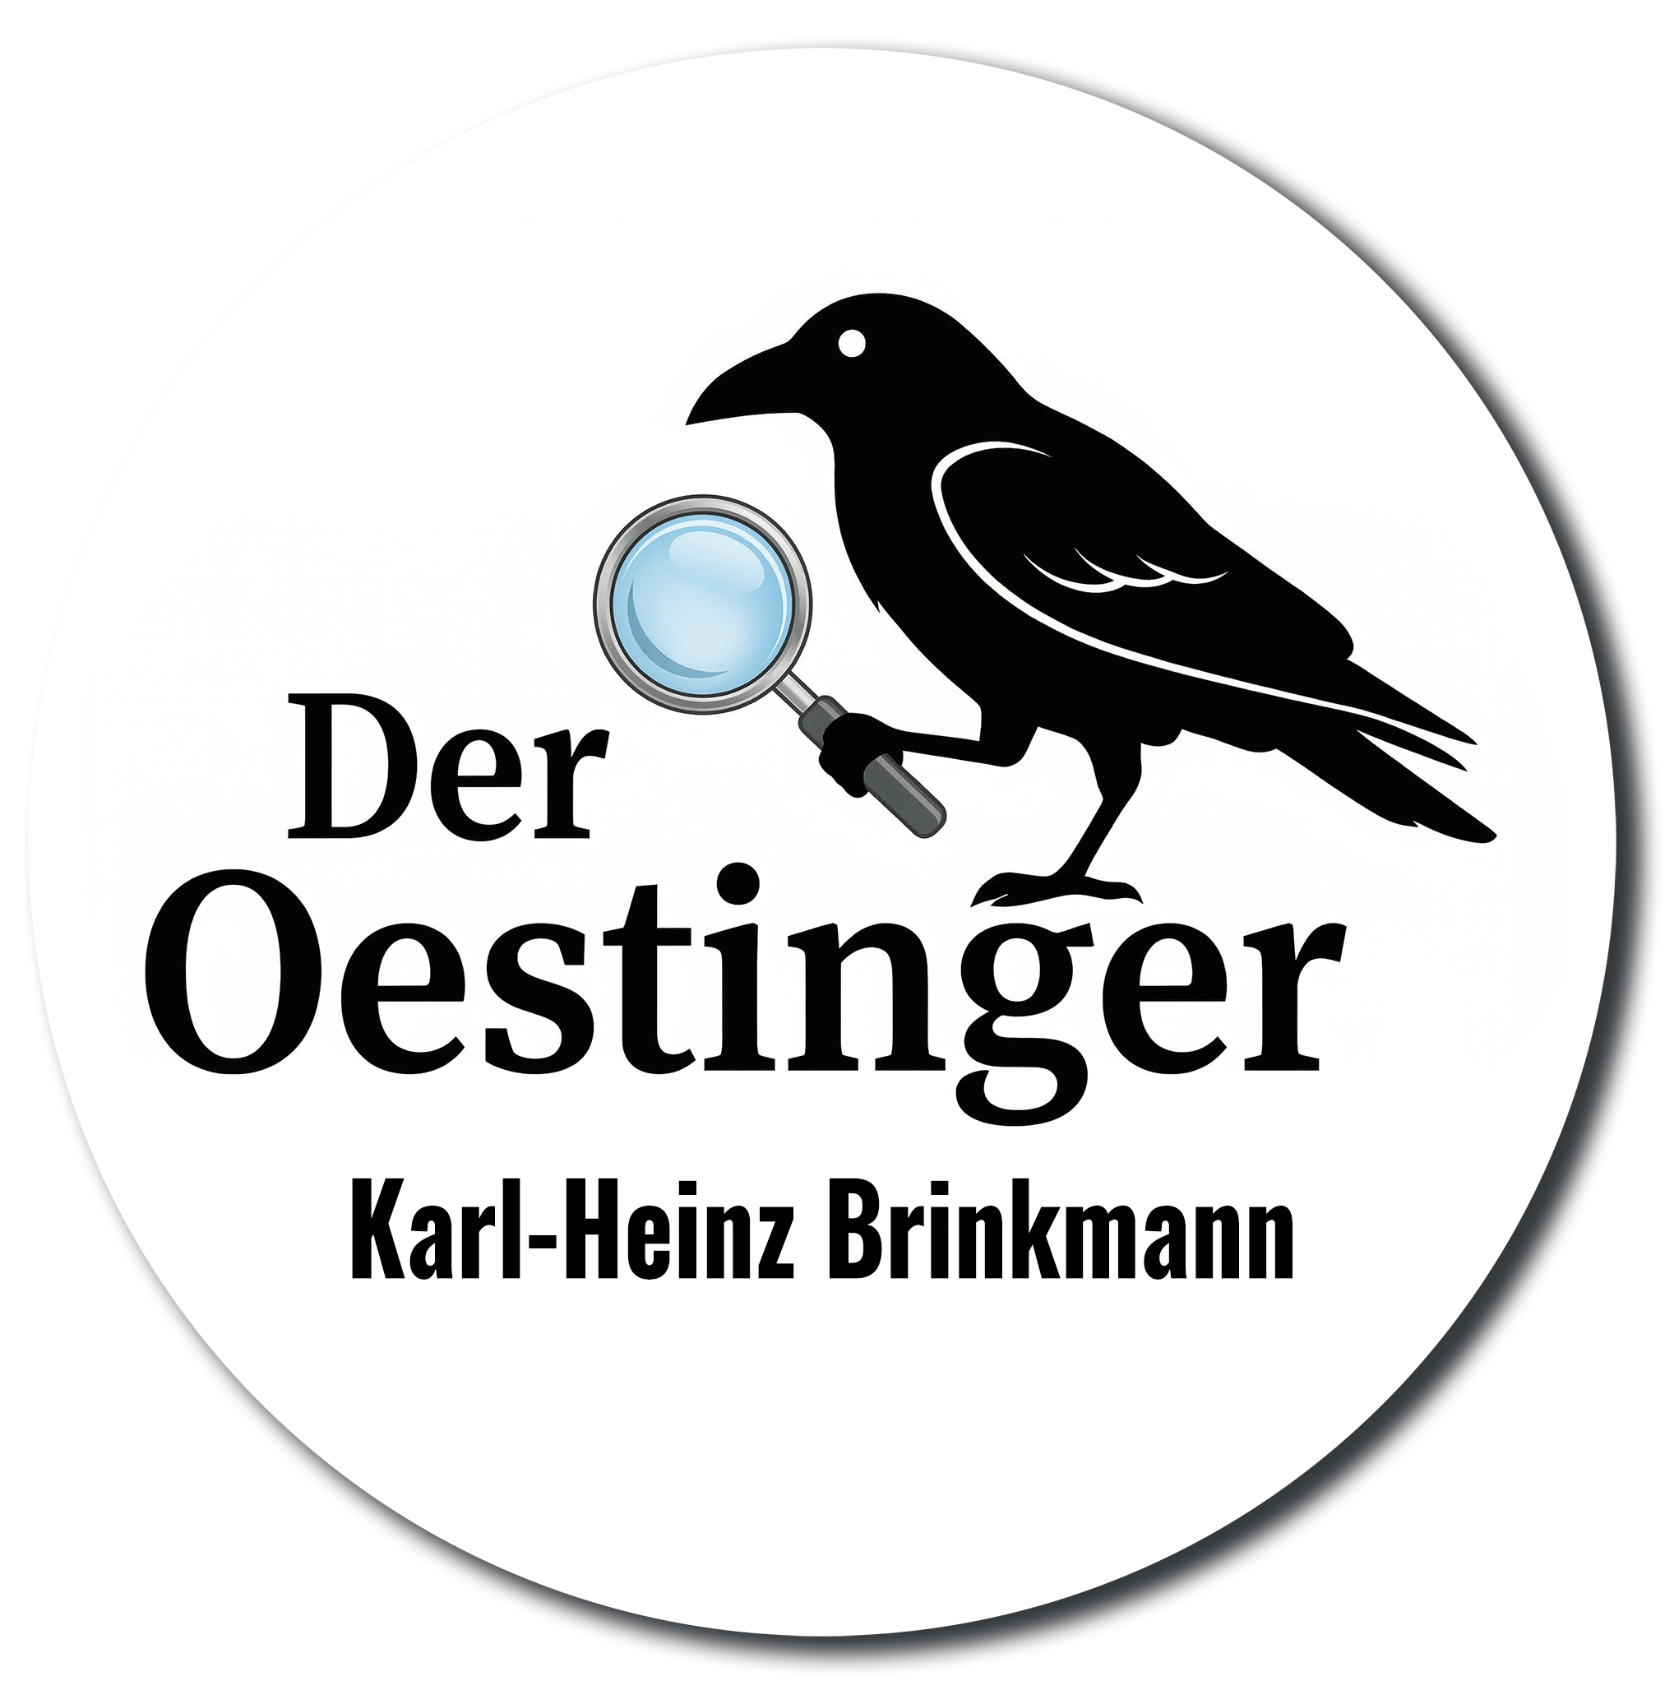
Presseinformation

Dem Täter digital auf der Spur: Krimiautor Karl-Heinz Brinkmann startet neue Erlebnis-Webseite
„Der Oestinger“ bricht mit klassischen Mustern und inszeniert das Kehdinger-Land im Netz als interaktiven Tatort.
Krimis, die nach Nordsee riechen und unter die Haut gehen – dafür ist der Ostener Krimiautor Karl-Heinz Brinkmann, in der Region bekannt als „Der Oestinger“, seit langem bekannt. Jetzt geht der Schriftsteller auch digitale neue Wege. Mit dem Launch seiner komplett überarbeiteten Webseite bricht Brinkmann mit verstaubten Konventionen und verwandelt seinen Internetauftritt in eine atmosphärische Ermittlungsakte im „Noir-Stil“.
Wer die neue Online-Zentrale des Autoren besucht, sucht klassische Rubriken wie „Über mich“ oder „Angebote“ vergeblich. Stattdessen lädt Brinkmann die Besucher zu einer interaktiven Spurensuche ein. Seine Romane – wie der erfolgreiche Regionalkrimi „… und still fließt die Oste“ – lagern ab sofort in der virtuellen „Asservatenkammer“. Wer den Werdegang des gelernten Postbeamten und langjährigen Vorsitzenden der Schwebefähre Osten nachvollziehen möchte, findet alle Details im tabellarischen Täterprofil der „Akte Brinkmann“.
Fiktion und Wirklichkeit treffen aufeinander
„Ich wollte weg von der klassischen, faden Autoren-Homepage“, erklärt Brinkmann das neue Konzept, das farblich exakt auf sein persönliches Markenzeichen – schwarzes Hemd und braune Lederjacke – abgestimmt ist. „Krimis leben von Atmosphäre. Meine Leser sollen schon beim ersten Klick spüren, dass sie im Kehdinger-Land landen, wo die Landschaft flach, die Menschen wortkarg und die Geschichten tiefgründig sind.“
Ein besonderer Fokus der neuen Seite liegt auf dem Erlebnischarakter. Neben den klassischen Buchverkäufen über moderne Print-on-Demand-Verfahren rücken Brinkmanns Live-Einsätze ins Rampenlicht. Unter dem Titel „Live & auf Spurensuche“ präsentiert der Vierfach-Vater sein breites Repertoire: von klassischen Lesungen über unangekündigte Pop-up-Events an ungewöhnlichen Orten bis hin zu den begehrten Krimi-Spaziergängen durch das Schwebefährendorf Osten, die durch eine Fahrt auf dem historischen technischen Denkmal abgerundet werden.
Direkter Draht zum Ermittler
Auch organisatorische Fragen wurden im passenden Jargon umformuliert: Ein „Kreuzverhör“ ersetzt die klassischen FAQ und erklärt unter anderem, wie sich Leser handsignierte Exemplare mit persönlicher Widmung direkt vom Schreibtisch des Autors sichern können. Veranstalter, Vereine und Firmen finden zudem über die Rubrik „Sachdienliche Hinweise“ einen unkomplizierten Weg, den „Oestinger“ für exklusive Events oder Lesungen zu buchen.
Die neue Webseite ist ab sofort unter https://der-oestinger erreichbar.

Für weitere Fragen stehe ich gerne zur Verfügung.

Der Oestinger
Karl-Heinz Brinkmann,
Telefon: 01590-8612604
E-Mail: autor@der-oestinger.de
Internet: https://der-oestinger.de

